练习人群：东方瑞通广州和深圳PMP学员
建议要求：本课后练习题的主旨是为了广大学员能够对PMBOK的知识要点进行系统梳理。 请本期参加考试的同学，请结合每道题的解释，参看书上相应页码，对每道题的题解部分进行进一步补充。做到苟日新，日日新。

501.资源直方图可以显示，但是责任分配矩阵（工作包或活动、资源）不能显示的是什么？
A.时间
B.活动
C.相互关系
D.负责每个活动的人
此题在考资源直方图的特点，资源直方图可以按时间段显示资源的需求。

502.客户给你一个复杂项目的采购工作说明书，该项目为期8个月，未知的东西不多。客户只要你“将它完成“。并且，只要在8月末你交付项目的时候见你。在这种情况下，下列哪种做法最好？
A.按要求完成项目，但是一直与客户时不时地确认其范围（阶段末也要确认范围）
B.在8个月内完成项目，期间不联系客户
C.让管理层时不时地和客户联系
D.完成项目，但是记录下客户不想联系
此题在考类似敏捷项目管理的阶段反馈的重要性。项目经理要做到主动的相关方管理。

503.为了缩短完工时间，并向客户提供比原计划更低的成本，公司向项目分配了关键性人才。公司的战略是，消除与某个特定积极风险相关的不确定性，确保机会肯定出现。公司所采用的是下列哪一项风险响应战略？
A.开拓——增加最优资源，确保发生
B.分摊——通常有第三方
C.避免
D.减轻
此题在考机会风险应对策略-开拓。

504.从实际或潜在冲突解决方案退出属于下列哪一项冲突解决技巧？
A.缓解/包容
B.撤退/回避
C.妥协
D.合作
此题在考冲突管理-撤退/回避的含义。

505.在矩阵组织中建立团队的难点是：
A.在技术上，注重团队组织
B.团队成员是借来的，很难激励
C.团队太过集中
D.团队过于庞大，难于管理
此题在考矩阵组织的特点，成员来自职能部门。

506.项目分包商没有按照合同规定期限交付工作产品。虽然一再警告，但分包商还是无法交付。项目经理将他们的担忧上报给分包商公司的管理层。但是，这并没有对分包商的绩效带来任何改进。项目经理下一步应该采取下列哪一项措施？
A.停止向分包商付款
B.启动终止合同的程序。
C.对分包商采取法律措施。
D.采取其他纠纷解决过程
此题在考终止合同的触发条件。站在甲方（卖方）项目经理的角度，如果供应商不给力，可以考虑按照甲方的便宜情况终止合同。

507.项目经理打算向供货商采购服务。服务范围具有清晰定义。但是，项目经理希望在后续阶段服务范围的变更较小。项目经理应该采用下列哪一项合同类型？
A.固定总价合同
B.工料合同
C.成本加激励酬金合同
D.成本加奖励费合同
此题考合同的类型，固定总价合同适合于服务范围明确的项目。

508.项目经理所在的团队里，成员来自于不同文化和语言背景。开始建立信任，统一对项目目标的理解。项目团队处于下列哪个发展阶段？
A.形成阶段
B.震荡阶段
C.规范阶段——开始相互信任、开始协同工作
D.解散阶段
此题在考团队建设活动-塔克曼模型。

509.在对公司至关重要的项目中，公司委派经验丰富且经过认证的项目经理替代没有经验的项目经理。采取这个措施的目的是为了确保不会因为项目经理缺乏经验而给项目的成功带来不利影响。这是采取哪一类风险战略？
A.风险减轻——使用更有经验的资源，只能降低风险发生的概率
B.风险接受
C.风险回避
D.风险转移
此题在考威胁险应对措施的要点。

510.一个项目被分为四个阶段。项目的第二阶段进度延误15%。在执行项目的下一个阶段前，项目经理分析了进度延误的根本原因，发现是由于供应商供应的其中一个关键性部件有缺陷而必须更换。供应商已经按照合同条款受到处罚。在进入下一阶段前，项目经理应该采取下列哪项措施？
A.终止未来与该供应商的所有合同
B.将供应商的绩效告知高级管理层
C.将供应商的名称添加到该项特定项目部分的风险登记册中。
D.通知供应商应该避免犯同样的错误。
此题在考采购管理和风险管理之间的作用关系。
511.项目包括1000多个工作包为期两年，项目CPI 为1.18, SPI为0.88。项目经理应采用何种方法处理该情况？
A.关键路径法
B.资源平衡
C.赶进度=赶工
D.PERT
此题在考进度压缩技术-赶工，面对进度滞后，成本节省的情况。

512.在艰苦工作之后，项目的工作合同声明完成了。即便在签署了工作合同声明完成的协议后，项目经理还是担心它是否考虑了买方的全部需求。项目经理马上要参加投标人会议，他向你征求意见，会议上应该怎么做。下列哪项建议最好？
A.你不必参加会议，合同经理主持
B.确保所有潜在投标人对采购要求都有清楚且一致的理解
C.确保你给所有卖方足够的时间提问，他们可能不会在竞争者在场时问问题
D.让项目出资人处理会议，所以你在谈判时就是个好人了
此题在考实施采购的工具—投标人会议，表示公平。

513.一个项目很难管理。每个人都将在规定时间内完成工作。不幸的是，气氛越来越紧张，大家在团队会议上争吵，每次会议都完不成什么工作。团队成员请求不参加以后的会议，因为他厌倦了争吵。同时，出资人要参加团队会议以更好的了解项目进行的如何和完成该项目涉及的问题，客户已经开始讨论增加项目的范围。在这种情况下，项目经理最好：
A.问出资人他所需要的信息如果可以用报告寄给他，是否可以不参加会议
B.和不想参加会议的团队成员讲这些会议的沟通价值
C.编制新的会议规章，让团队遵守
D.请团队所有成员参加团队建设工作

此题在考规划资源管理的工具-团队章程。团队章程是日后建设团队和管理团队过程的输入，也是管理的依据。D选项也是一个次选答案，不过团队建设活动的范围太广，C更能直接解决问题，建议选C。

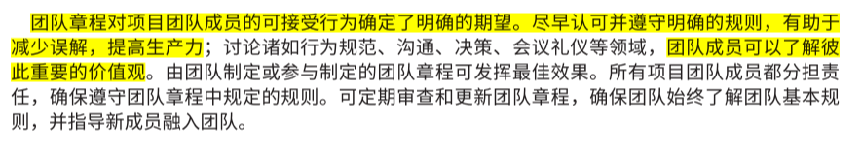

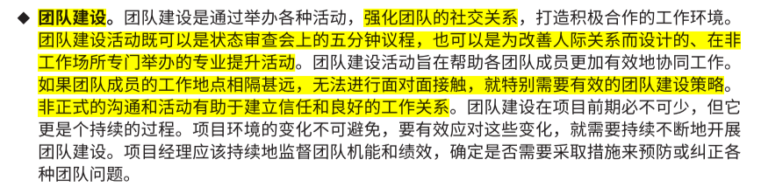

514.供应商承包完成某处某项可交付成果，规定买方将会支付卖方的成本且卖方每提前一天完成，买方还支付1%的费用，与供应商签订的合同属于什么类型？
A.总价加激励费用合同
B.成本加激励费用合同
C.成本加奖励合同
D.成本加按成本百分比计算奖励合同—CPPC
此题在考查成本加激励费用合同的特点。成本加激励费用合同通过奖惩比率，来刺激卖方提前完工，或帮买方省钱。B比C更加灵活，建议优先选择B。
而CPPC=实际成本+实际成本*固定百分比（这个在美国已经取缔，一般不会出现，即使出现页也一般不是选项）。

515.项目经理分析后得出结论，项目的成本绩效指数为80%，到目前为止项目的实际成本为100,000美元，但是预计到目前的成本应为120,000美元，项目的进度绩效指数为？
A.0.96
B.0.83
C.0.76
D.0.67
此题在考EVM计算。
CPI=0.8，AC=10W, CPI=EV/AC, 所以EV=8W
PV=12W, SPI=EV/PV=8/12=0.67。

516.项目绩效考评不同于团队绩效评估，因为项目绩效考评注重：
A.每个团队成员如何执行项目
B.项目团队效率评估
C.团队建设工作
D.降低员工周转率
此题在考团队绩效评价和项目绩效评估的区别。建设团队输出--团队绩效评价，评价内容包括团队成员能力提高、离职率下降、凝聚力提升等。
管理团队的工具输出—事业环境因素（包括项目绩效评价）。该评价的内容是项目经理在团队成员完成项目工作离开项目团队之后，项目经理反馈给职能经理关于该成员在项目中的表现。

517.一个项目由四项活动组成，活动A,B,C,D。活动A需要10天，活动B需要24天，活动C需要19天，活动D需要12天。活动A和B之间存在完成开始关系。活动A和活动C存在完成开始关系，滞后5天。活动B和活动D存在完成开始关系，提前2天。活动C和活动D之间存在完成开始关系。根据以上依赖关系，完成项目的总时间是多少天？
A.41天
B.44天
C.46天
D.48天
此题在考进度网络图，关键路径是ACD，10+5+19+12=46。

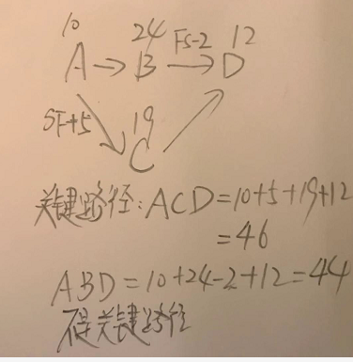

518.一份项目过程中产生的项目文件、项目收尾文件以及历史信息清单是指下列哪一项？
A.（组织）过程资产
B.项目可交付成果
C.项目章程
D.商业案例
此题在考收尾阶段的输出组织过程资产更新。

519.当信息发送者和信息接收者怎样沟通时，沟通通常会得到提高。
A.信息发送者是信息接收者的下属
B.信息发送者使用更多肢体语言
C.信息发送者慢慢的说话
D.信息发送者对信息接收者表示关心—关注信息接收者的需求
此题在考规划沟通管理过程的工具沟通模型的内容，沟通时强调关注信息接收者的需求。管理沟通流程谈到倾听技术。主动倾听（告知收悉、主动澄清和确认理解），消防妨碍理解的障碍。

520.当新进公司的发起人B替代A时，项目已接近完工，项目经理首先应该怎么做？
A.与发起人B会面，确定是否需要任何项目变更
B.根据发起人A的目标完成项目
C.开始变更控制
D.更新相关方登记册
此题在考相关方登记册要实时更新。

521.项目经理让新的项目团队成员承担沟通管理的责任。作为承担该责任的组成部分，项目经理让团队成员创建一份沟通管理计划。若要创建该计划，如下哪项是不需要的？
A.项目章程
B.相关方登记册
C.需求文档
D.风险管理计划
此题在考规划沟通管理的输入，不需要风险管理计划。

522.项目范围已经核实，而且可交付成果已完成，并获得相关方的验收。根据这些可交付成果，组织过程资产和项目计划，项目经理接下来该做什么？
A.结束项目或阶段
B.将绩效报告给团队
C.安排项目启动大会
D.开展质量保证审查
此题在考结束项目或阶段的过程。在验收后就可以发起结束项目或阶段的工作。B选项，是行政收尾的一个步骤，即下图第5步骤，不是第1步，建议选A，比较全面。
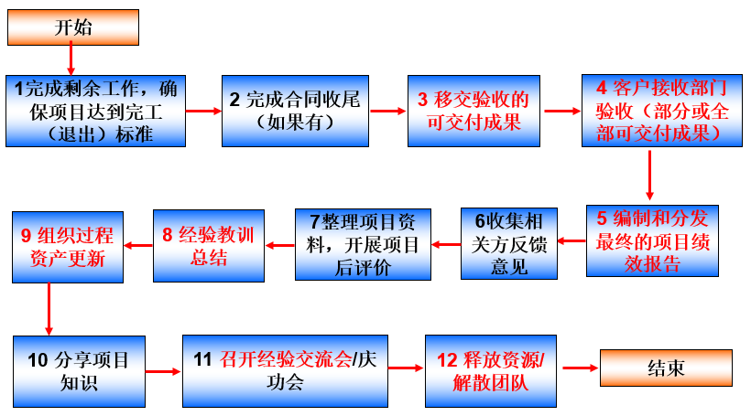

523.有一大型的电信项目进行到了一半，这时你取代了之前的项目经理。该项目涉及3个不同的卖方，项目团队由30人组成。你想看看项目的沟通要求和为促进项目沟通所使用的技术。你可以从哪里获得这些信息？
A.项目管理计划
B.信息分布计划
C.甘特图
D.沟通管理计划
此题在考沟通管理计划的内容。

524.下列哪种情况应采用控制图工具？
A.说明过程随时间发展的趋势以及预测未来结果
B.以非预测方式说明两个变量的关系
C.根据指定界限监控并改进随时间可重复出现的过程
D.识别问题的可能原因
此题在考控制图的要点，控制图用来确定一个过程是否稳定，或者是否具有可预测的绩效。以往PMBOK书上提到的7点原则，就是重复出现过程的举例。所以C选项好一点，A选项可以作为次选答案。

525.在团队会议中，项目的总设计师反对在农业用地附近建造工厂。下列哪一项活动可以避免这种情况发生？
A.数据分析—识别相关方的工具
B.项目相关方管理战略
C.与总设计师召开一对一会议
D.信息发布
此题在考识别相关方过程的工具-数据分析，识别出相关方的利益、期望和影响（P395）。
之前没有识别到总设计师的需求与期望，更多的是识别相关方没做好，而C是做具体的应对，在识别之后发生。B项目相关方管理策略的制定是在规划相关方参与的过程制定的，在识别相关方之后。

526.项目经理向项目发起人提供增加一个新功能所需的预计活动费用。项目经理参考WBS和历史数据后，预计这项活动实际上（最可能）需要20天，在最坏情况下的需要32天，在最好情况下需要14天。如果每天的费用为$140元,则增加这项新功能的预计费用是多少？
A.$2520
B.$2940
C.$3080
D.$3640
此题在考三点估算的公式。（4*20+32+14）/6=21*140=2940。

527.项目经理确定在工程开始15天后可以将一个软件提供给质量保证组，这在项目计划上是如何表示的？
A.完成-到-完成-15
B.完成-到-开始+15
C.完成-到-开始-15
D.开始-到-开始+15
此题在考紧前关系绘图法，开始-开始（SS）的关系+滞后量。

528.公司要你选择工具和技术以管理质量，补充现有的控制质量活动。你会选择下列哪项？
A.质量审计
B.统计抽样 ——规划质量管理、控制质量
C.帕雷托图 ——规划质量管理
D.趋势分析 ——控制图，控制质量
此题在考管理质量的工具-质量审计。

529.项目启动后，一名高级相关方要求添加另一个可交付成果，项目发起人之前已经表示不会给该项目提供额外的资金了。项目经理应该怎么做？
A.让项目团队签署联合协议，申请更多的资金
B.出示项目范围说明书，拒绝新的要求
C.拒绝新的要求，停止任何进一步的信息收集
D.要求包含所有必要信息的正式变更请求
此题在考变更请求适用于任何情况的变更。

530.在项目管理过程中，为了监控已经发现和尚未被发现的工作失误或不合格产品的数量，你应该：
A.设计一项实验进行检测 -规划质量管理
B.使用一个检查表进行比较 -控制质量
C.进行趋势分析 -绩效管理，非质量管理
D.进行审计 –管理质量
题目标明是监控过程，通过输入测量指标检查活动执行结果，也就是工作失效或产品，通过对这些工作或产品达标的数量，用于评估绩效。检查是控制质量的工具。管理质量是对过程的审计，属于执行过程组。
另一种说法是控制质量关注产品结果，管理质量关注过程合规。

531.下列哪一项质量工具用来识别存在于两个变量中变更的关系？
A.趋势图
B.帕累托图
C.散点图
D.直方图
此题在考散点图的特点，两个变更的相关性。

532.一个高绩效项目已经接近完工阶段，而在此时项目发起人提出一些小的变更，项目经理首先应该做什么？
A.拒绝请求
B.让管理层决定
C.允许团队处理
D.探讨、澄清并确定问题
此题考变更管理的流程步骤，首先要确定变更的影响。

533.在弱矩阵和强矩阵组织结构中，可能引发冲突的基本条件是什么？
A.沟通障碍
B.利益冲突
C.缺乏共识
D.权限不明确
此题在考矩阵型组织的特点，多头管理。

534.某国际合作项目计划制造并向市场投放一种创新工具，项目经理受命对该项目的实施指定可行的项目计划，项目赞助人称，项目可能需要赶工，项目经理在确定项目资金需求时，需要下列哪些辅助以完成任务？
- 活动成本估算、估算依据、范围基线、项目进度表、资源日历、合同以及组织过程资产
B.范围基线、利害关系者登记簿、成本、绩效基线、进度基线、风险登记簿、企业环境因素和组织过程资产
C.工作绩效评估、预算预测、组织过程、资产更新变更请求、项目管理计划更新和项目文件更新
D.控制界限、绩效评估、过程说明、过程费率单位措施及各工作分解结构措施的成本
此题在考制定预算过程的输入，项目资金需求是制定预算的输出，所以定位到制定预算过程，选项A的内容为制定预算过程的最主要输入。

535.你的某些小组成员不断出现吵架、缺席和工作表现不佳的情况。你已经安排了一次在当地山区进行的团体活动，包括芳香疗法、品尝美酒、温泉浴等等。其它更有趣的活动包括弹球游戏和草地保龄球。你组织这些活动的主要目的是：
A.改善小组工作业绩
B.提高士气
C.提高质量
D.提高个人绩效
此题在考建设团队的目的提高团队整体氛围，以提高项目绩效的过程。
B选项也不错，不过不是最终目的。

536.项目X 处于测试阶段，并落后于进度，测试团队测试出缺陷，并将其报告给测试经理，这些缺陷归因于11项需求中的4项需求。由于项目落后于进度，项目经理对大量的未解决的缺陷表示担心。项目经理应该采用哪一种工具来分析？
A.直方图
B.帕累托图
C.鱼骨图
D.快速跟进和赶工
此题在考帕累托图的特点，在大量问题（缺陷）中发现少数重要原因（主要矛盾）。

537.项目发起人要求项目经理提前一个月完成项目。若要满足这项请求，应该使用什么？
A.变更控制
B.进度控制——控制进度输出—变更请求
C.范围控制
D.资源控制
此题在考变更管理流程，选A，变更控制。理由是：A.变更控制 --提前一个月完成项目，可能会影响进度、范围、成本计划。包括了BCD,比较全面。B为次选答案。
进度控制，更多的是维护进度基准，确保不变。现在是要变，所以首选变更控制流程。

538.你决定要在公司中组建一个PMP考试的学习小组，邀请公司内部其他的项目经理一起参加，以此帮助大家更好地准备这次考试。由于公司总经理已经决定要奖励每个通过考试的人5000美元，所以每个人都有了很强的动力要通过考试。那么，在组织这个学习小组的过程中你要采用什么类型的沟通方式呢？
A.水平型
B.垂直型
C.正式型
D.外部型
此题在考沟通方式或沟通活动，此为水平沟通，即同级沟通。垂直是上下级之间的沟通，会有信息遗漏或过滤的可能。

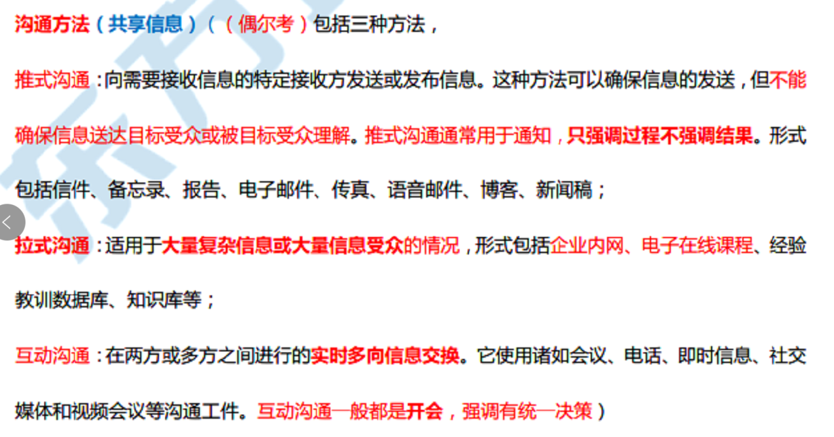

539.你的项目曾经很难获得项目管理计划的正式批准，因为项目相关方太多了，他们的要求不能放在项目里。这些项目相关方拖延项目，他们一次次的讨论他们的要求。项目最终得到了批准，于6个月前启动。下列哪项不是好的预防措施？
A.记录哪些要求没有放在项目里
B.确认项目相关方没有用变更控制过程作为手段,把之前的要求加回项目里 -需要走变更控制流程
C.使用问题登记簿
D.会见项目相关方，重申不能放在项目里的工作

此题在考与指导与管理项目执行过程相关的内容，比如A、B和C都属于指导与管理项目执行的输出，即问题日志和变更请求。通过设置有效的变更管理流程，预防未加审批的项目范围蔓延。D的措施是会见相关方，线下解决问题，强调目前的范围基准，一是未必会被大家认同，二是与预防措施相关度不大。从考试的角度，由于A、B、C是过程的输出，建议选D。
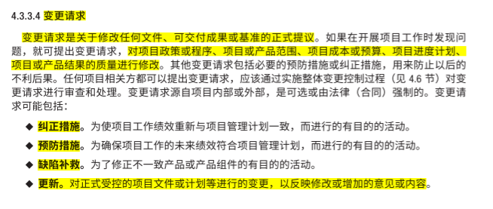

540.一名关键的项目相关方要求团队成员对某项功能进行了一些小修改。团队成员认为该变更所涉及的时间很短。因此在没有通知项目经理的情况下，就实施了变更。在确认范围期间，项目经理发现了团队成员的修改。在执行详细的分析之后，项目经理发现团队成员的初步分析并不完整。这项修改需要投入额外的人工量和时间。
项目经理下一步应该怎么做？
- 撤销团队成员所包含的变更，执行下一个阶段，同时通知项目相关方
B.与项目相关方讨论该变更的重要性，强调对成本和进度的进一步影响。如果项目相关方坚持要将该变更包含在内，向变更控制委员会报告该变更，以获得批准。
C.通知项目相关方由于变更对成本和进度的进一步影响。在目前项目所处的阶段，不能将变更包含在内
D.将项目相关方直接与团队成员交流一事上报给项目发起人。
此题在考变更管理流程，发现未审批就实施的变更，要重新分析其影响，再提交变更审批。

541.什么时候应该寻求项目可接受成果的正式验收？
A. 在交付成果安装在客户系统之前
B.在可交付成果安装在客户系统之后,
C.在项目经理证明所有客户需求均已满足之后—确认范围是发起人客户自己去验收
D.在项目经理汇报所有客户需求均已满足之后

此题在考结束项目或阶段的内容，项目经理需要审查范围基准，确保在项目工作全部完成后才宣布项目结束。
这道题的D选项汇报只是单项的沟通，一般是口头的形式。确认范围过程一般是需要正式书面的证明，尤其是拿到发起人或客户的验收的证明。相对汇报来讲，证明更加正式。

542.项目经理目前处于控制质量产品检查过程，发现目前生产的产品存在设计缺陷，可能在公司将来的项目中还会发生。项目经理知道这个问题可以通过细微的标准变更得以解决。项目经理下一步应该怎么做？
A.继续按原计划执行该项目，在另一个项目中改变这个缺陷。
B.建议更新标准
C.更新质量管理计划
D.等到下一次项目经理会议时将这个问题通知其他项目经理。
此题在考控制质量的输出-变更请求，以利于未来其他项目。C选项针对质量管理计划的更新，一般是在管理质量过程，审计过程是否有问题，再考虑修订质量管理的策略与流程。题干是说产品有缺陷，更多的是控制质量的过程，提出针对标准的变更请求，建议选B。

这道题的标准，我更多是认为是那个产品或工作包的验收标准，质量管理计划更多的是质量策略和流程

543.下列哪一项技术使用了基于“为什么、为什么”以及“如何、如何”图表的信息？
A.失效模式与影响分析（FMEA）
B.纠正和预防措施（CAPA）
C.根本原因分析
D.帕累托图
此题在考根本原因分析，5个Why，关联知识详见因果图。

544.你正在依据一个固定价格合同工作，管理层要求你提交一份最终发票，尽快结束合同。在根据合同最终付款得到批准之前，你必须
A.准备一份合同完成陈述
B.对采购流程进行审计
C.更新和整理合同记录
D.处理分包合同
此题在考控制采购的输出采购文档更新（P499）。当然选B对采购流程进行审计也是一个比较好的选项，不过可能发生的时间点不是太合适。审计一般发生在定期发起的，或根据需要而发起，对卖方进行结构化审查。相对B来讲，C更加具有普遍的适应性。

545.作为服务的买方，项目经理决定执行采购审计。该审计的目的是什么？
A.核实合同服务的交付和验收。
B.记录实施组织的经验教训，成功、失败之处，以供将来参考。
C.确认发票和账目收尾。
D.提供正式的合同收尾。
此题在考控制采购过程的工具-采购审计。审计侧重于对过程合规性的检查，以利于以后做得更好。A选项侧重于检查的工具，详见如下解释。

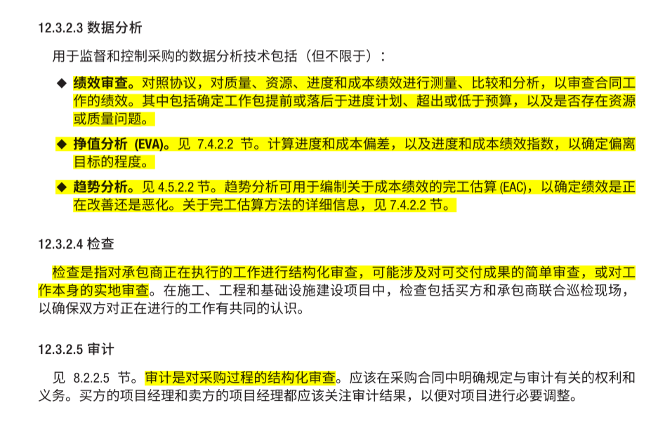

546.一家公司采取全球化作为风险减轻战略，应对发达经济体中增长前景缩小的问题。在风险评审委员会召开的会议上，项目经理了解到公司的全球收入并未按预期速度增长。项目经理处于项目生命期中的哪个阶段？
A.风险规划阶段
B.执行风险响应阶段
C.监督风险阶段
D.关闭风险登记册过程
此题在考监督风险过程。第一句证明有风险应对措施，规划风险应对已完成。第二句说明应对措施效果不好，当前属于监督风险过程。

547.产品已经试验性地推出市场。但客户报告存在一些问题。
A.预防成本
B.修复成本
C.内部损失成本
D.外部损失成本
此题在考质量成本的内容。

548.你负责一两年期的项目，该项目已经进行了一半，要在全国的外地办事处部署新技术。升级马上要完成时，飓风造成了停电。当电力恢复时，所有的项目报告和历史数据都丢失了，没有办法找回。应该怎么做以减轻该风险？
A.买保险—转移
B.计划储备基金—主动接受
C.监测气象，建立应急计划 —减轻
D.在飓风期外安排安装工作—回避
此题考威胁风险应对。选择C，主动检测绩效，建立应急储备计划（包括重新安排项目工作时间）。

549.在测试期间发生了许多项目缺陷。项目经理希望分析这些缺陷的根本原因。项目经理应使用下列哪一项工具？
A.散点图
B.帕累托图
C.石川图
D.趋势图
此题在考石川图，也叫鱼骨图和因果图。

550.在执行阶段，项目经理跟踪风险并在风险登记册中更新已计划风险的状态。该登记册中还包含属于实施风险响应直接结果的风险。这个风险可称作下列哪一项？
A.监控清单
B.应急储备金
C.名义风险
D.次生风险
此题在考次生风险的定义。实施风险应对策略直接导致的风险。

